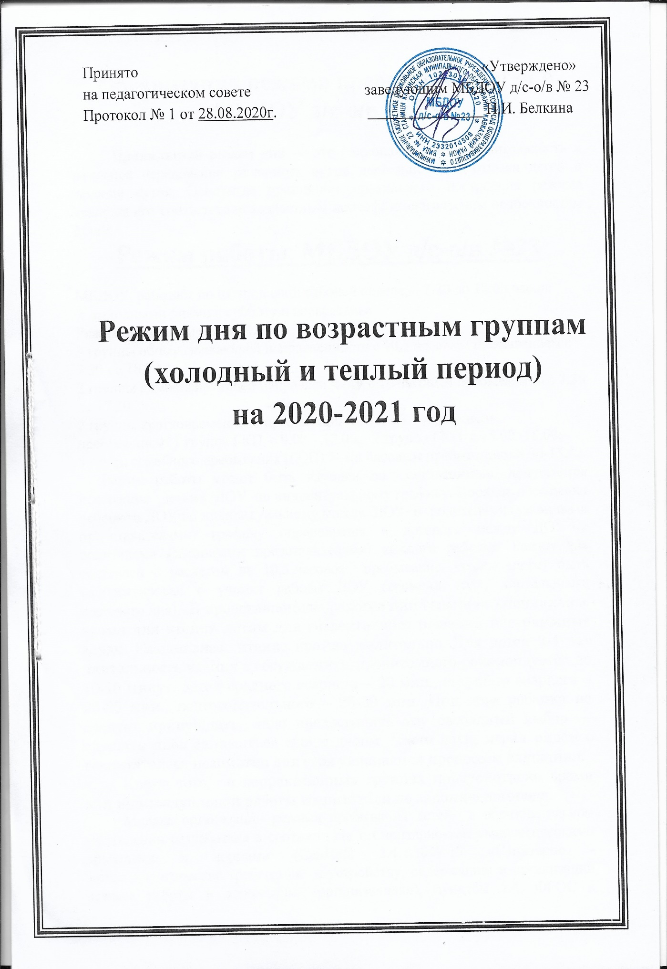

Организация режима пребывания детей в ДОУ

Правильный режим дня — это рациональная продолжительность и разумное чередование различных видов деятельности и отдыха детей в течение суток. Основным принципом правильного построения режима является его соответствие возрастным психофизиологическим особенностям детей.
Режим работы МБДОУ д/с-о/в №23
МБДОУ работает по пятидневной рабочей неделе, с 7-30 до 18.00 часов.
с выходными днями в субботу и воскресенье
Режим работы групп в ДОУ:
3 группы общеразвивающей направленности с 10,5 часовым пребыванием с 7.30 до 18.00;
2 группы компенсирующей направленности с 10 часовым пребыванием с 7.30 до 17.30;
2 группы кратковременного пребывания (ГКП) с 3 – х часовым пребыванием: 1 группа ГКП с 9.00 – 12.00; 2 группа ГКП с 15.00 -18.00;
6 групп семейного пребывания (ГСП) 7- ми часовым пребыванием 8.30-15.42.
Режим работы может быть изменен по согласованию допускается посещение детьми ДОУ по индивидуальному графику. Порядок посещения ребенком ДОУ по индивидуальному между ДОУ и родителями (законными представителями) графику определяется в договоре между ДОУ и родителями (законными представителями) каждого ребенка. Режим дня составлен с расчетом на 10,5-часовое пребывание. Режим может быть скорректирован с учетом работы ДОУ (времени года, длительности светового дня). В представленном режиме дня выделено специальное время для чтения детям для эффективного решения программных задач. Ежедневное чтение крайне желательно. Для детей 3-4 лет длительность чтения с обсуждением прочитанного рекомендуется до 10-15 минут, детей среднего возраста – 20 мин., старшего возраста – 20-25 мин., подготовительного – 25-30 мин. При этом ребенка не следует принуждать, надо предоставить ему свободный выбор — слушать либо заниматься своим делом. Часто дети, играя рядом с воспитателем, незаметно для себя увлекаются процессом слушания.
Кроме того, в коррекционных группах предусмотрено время для индивидуальной работы воспитателя по заданию логопеда.
Модель организации режима пребывания детей в образовательном учреждении разработана в соответствии с Санитарно-эпидемиологическими правилами и нормами (СанПиН 2.4.1.3049-13 «Санитарно - эпидемиологические требования к устройству, содержанию и организации режима работы в дошкольных организациях»), пунктом 2.4. ФГОС к структуре основной образовательной программы дошкольного образования.
Режим дня по возрастным группам МБДОУ д/с-о/в № 23
В детском саду разработаны режимы дня для всех возрастных и коррекционных групп: соблюден возраст детей, баланс между разными видами деятельности детей, их чередование.
Режим дня в холодный период года
(с 01 сентября по 31 мая)
Режимные моменты | Младшая  группа | Средняя  группа | Старшая группа | Подготовительная к школе группа
Прием детей, игры, работа с родителями | 7.30 – 8.00 | 7.30 – 8.05 | 7.30 – 8.12 | 7.30 – 8.25
Утренняя гимнастика | 8.00 – 8.05 | 8.05 – 8.12 | 8.12 – 8.20 | 8.20– 8.30
Беседы, дежурство, подготовка к завтраку | 8.05– 8.20 | 8.15 – 8.25 | 8.20 – 8.30 | 8.30 – 8.35
Завтрак | 8.20 – 8.55 | 8.25 – 8.55 | 8.30 – 8.55 | 8.35– 8.55
Подготовка к ООД | 8.55 – 9.00 | 8.55 – 9.00 | 8.55 – 9.00 | 8.55 – 9.00
Образовательная деятельность | 9.00 – 9.40 | 9.00 – 9.50 | 9.00 – 10.40 | 9.00 – 11.10
Второй завтрак | 9.40-9.50 | 9.50-10.00 | 10.00-10.10 | 10.10-10.20
Подготовка к прогулке | 9.50 – 10.00 | 10.00 – 10.10 | 10.40 – 10.50 | 11.10 – 11.20
Прогулка, игры, наблюдения, труд | 10.00 - 11.50 | 10.10 - 12.00 | 10.50 - 12.10 | 11.20 - 12.15
Возвращение с прогулки, подготовка к обеду | 11.50 – 12.15 | 12.00 – 12.20 | 12.10 – 12.25 | 12.15 – 12.30
Обед | 12.15 - 12.50 | 12.20 - 12.50 | 12.25 - 12.50 | 12.30 - 12.50
Подготовка ко сну, сон | 12.50 – 15.00 | 12.50 – 15.00 | 12.50 – 15.00 | 12.50 – 15.00
Подъем, гимнастика после сна, самостоятельная деятельность | 15.00 – 15.30 | 15.00 – 15.30 | 15.00 – 15.30 | 15.00 – 15.30
Полдник | 15.30 – 15.45 | 15.30 – 15.45 | 15.30 – 15.45 | 15.30 – 15.45
Игры детей, самостоятельная деятельность и организованная детская деятельность | 15.45 – 16.10 | 15.45 – 16.10 | 15.45 – 16.10 | 15.45 – 16.15
Прогулка, игры  уход детей домой  общеразвивающей направленности | 16.10-18.00 | 16.10-18.00 | 16.10-18.00 | 16.15-18.00
Прогулка, игры  уход детей домой  компенсирующей направленности | - | - | 16.10-17.30 | 16.10-17.30

Режим дня в теплый период года
(с 01 июня по 31 августа)
Режимные моменты | Младшая  группа | Средняя  группа | Старшая группа | Подготовительная к школе  группа
Прием детей на воздухе, игры, работа с родителями | 7.30 – 8.00 | 7.30 – 8.10 | 7.30 – 8.12 | 7.30 – 8.25
Утренняя гимнастика | 8.00 – 8.05 | 8.05 – 8.12 | 8.12 – 8.20 | 8.20 – 8.30
Беседы, дежурство, подготовка к завтраку | 8.10 – 8.25 | 8.20 – 8.25 | 8.20 – 8.25 | 8.20 – 8.35
Завтрак | 8.20 – 8.55 | 8.25 – 8.55 | 8.30 – 8.55 | 8.35 – 8.55
Самостоятельная и совместная деятельность с воспитателем | 8.55 – 10.00 | 8.55 – 10.00 | 8.55 – 10.00 | 8.55-10.00
Второй завтрак | 10.00-10.10 | 10.00-10.10 | 10.00-10.10 | 10.00-10.10
Подготовка к прогулке,  прогулка, игры, наблюдения, труд | 10.10 - 11.50 | 10.10 - 12.00 | 10.10 - 12.10 | 10.10 - 12.15
Возвращение с прогулки, подготовка к обеду | 11.50 – 12.15 | 12.00 – 12.20 | 12.10 – 12.25 | 12.15 – 12.30
Обед | 12.15 - 12.50 | 12.20 - 12.50 | 12.25 - 12.50 | 12.30 - 12.50
Подготовка ко сну, сон | 12.50 – 15.00 | 12.50 – 15.00 | 12.50 – 15.00 | 12.50 – 15.00
Подъем, гимнастика после сна | 15.00 – 15.30 | 15.00 – 15.30 | 15.00 – 15.30 | 15.00 – 15.30
Полдник | 15.30 – 15.45 | 15.30 – 15.45 | 15.30 – 15.45 | 15.30 – 15.45
Игры детей, самостоятельная деятельность | 15.45 – 16.10 | 15.45 – 16.10 | 15.45 – 16.10 | 15.45 – 16.15
Прогулка, игры  уход детей домой  общеразвивающей направленности | 16.10-18.00 | 16.10-18.00 | 16.10-18.00 | 16.10-18.00
Прогулка, игры  уход детей домой  компенсирующей направленности | - | - | 16.10-17.30 | 16.10-17.30

Режим дня в смешанной группе «ГСП - № 1, №2»
на базе семьи Бут М.А.
(в холодный период)

Режимные моменты | Время
Прием детей, игры, работа с родителями, утренняя гимнастика | 8.00-08.50
Игры, подготовка к организованной образовательной деятельности | 8.50- 9.00
Образовательная деятельность | 9.00-10.40
Подготовка к прогулке | 10.40-10.50
Прогулка, игры, наблюдения, труд | 10.50-12.00
Возвращение с прогулки, подготовка к обеду | 12.00-12.10
Обед | 12.10-12.50
Подготовка ко сну | 12.50-13.00
Дневной сон | 13.00-15.00
Постепенный подъём, гимнастика после сна, воздушные, водные процедуры | 15.00-15.10
Уход детей домой | 15.10-15.12

Режим дня в смешанной группе «ГСП - № 1, №2»
на базе семьи Бут М.А.
(в теплый период)

Режимные моменты | Время
Прием детей на свежем воздухе, игры, работа с родителями, утренняя гимнастика | 8.00- 9.00
Игры, самостоятельная деятельность, совместная деятельность с воспитателем | 9.00- 10.40
Подготовка к прогулке | 10.40-10.50
Прогулка, игры, наблюдения, труд | 10.50-12.00
Возвращение с прогулки, подготовка к обеду | 12.00-12.10
Обед | 12.10-12.50
Подготовка ко сну | 12.50-13.00
Дневной сон | 13.00-15.00
Постепенный подъём, гимнастика после сна, воздушные , водные процедуры | 15.00-15.10
Уход детей домой | 15.10-15.12

Режим дня в смешанной группе «ГСП - № 4, №5, № 6»
на базе семьи Ерицян Н.О.
(в теплый период)

Режимные моменты | Время
Прием детей на свежем воздухе, игры, работа с родителями, утренняя гимнастика | 8.30-9.00
Игры, самостоятельная деятельность, совместная деятельность с воспитателями | 9.00- 10.40
Подготовка к прогулке | 10.40-10.50
Прогулка, игры, наблюдения, труд | 10.50-12.00
Возвращение с прогулки, подготовка к обеду | 12.00-12.10
Обед | 12.10-12.50
Подготовка ко сну | 12.50-13.00
Дневной сон | 13.00-15.00
Постепенный подъём, гимнастика после сна, воздушные, водные процедуры | 15.00-15.30
Уход детей домой | 15.30-15.42

Режим дня в смешанной группе «ГСП - № 4, №5, № 6»
на базе семьи Ерицян Н.О.
(в холодный период)

Режимные моменты | Время
Прием детей, игры, работа с родителями, утренняя гимнастика | 8.30-08.50
Игры, подготовка к организованной образовательной деятельности | 8.50- 9.00
Образовательная деятельность | 9.00-10.40
Подготовка к прогулке | 10.40-10.50
Прогулка, игры, наблюдения, труд | 10.50-12.00
Возвращение с прогулки, подготовка к обеду | 12.00-12.10
Обед | 12.10-12.50
Подготовка ко сну | 12.50-13.00
Дневной сон | 13.00-15.00
Постепенный подъём, гимнастика после сна, воздушные, водные процедуры | 15.00-15.30
Уход детей домой | 15.30-15.42

